Préambule

La plupart des potentialités de Virtuelium sont exposées dans un film vidéo (176,68 Mo, 6 min, format MPEG) téléchargeable à l'adresse suivante :

http://fichiers.ecp.fr/get?k=xjHhWRBUsjWz4nOvbSs

jusqu'au 10 juin 2011

4.1. Description fonctionnelle de l'application

L'application Virtuelium consiste en un ensemble restreint de programmes dédiés à la synthèse spectrale d'images. Ce logiciel open-source est téléchargeable, documentation et exemples compris, à l'adresse : "virtuelium.free.fr".
La synthèse spectrale d'image qui s'appuie ici sur deux types d'algorithmes nécessite des données variablement échantillonnées mais généralement de dimensions importantes si on les compare aux programmes de synthèse d'image trichromatiques. Ainsi, Virtuelium fonctionnera-t-il en lancé spectral de rayons ou en photon-mapping spectral. Dans les deux cas, le calcul est indépendant du pixel calculé à un instant donné et donc, chaque pixel peut être évalué par une machine distincte. Virtuelium peut s'exécuter sur plusieurs coeurs d'une même machine ou sur plusieurs machines de plusieurs coeurs elles-mêmes. Les paramètres par défaut de Virtuelium engagent les calculs sur 81 bandes spectrales de largeur 5 nm entre 380 et 780 nm de longueur d'onde. Les recommandations actuelles de la Commission Internationale de l'Eclairage (CIE) fixent l'intervalle visible de l'observateur standard moyen à 360-830 nm et le pas d'échan tillonnage à 1nm !). A l'évidence, cette garantie de précision des calculs colorimétriques n'est suivie par personne dans le monde de l'informatique graphique et nous sommes les plus proches de cet usage-là. En effet, de nombreuses équipes limitent leurs simulations à un échantillonnage au pas de 20 nm entre 400 et 700 nm de longueur d'onde.

4.1.1 Virtuelium et le lancé spectral de rayons

Le premier algorithme permet le suivi des rayons lumineux en appliquant la loi de retour inverse de la lumière ("backward ray-tracing"). On ne calcule alors qu'une partie des échanges de rayonnement entre objets et milieux de propagation. L'algorithme de lancé de rayons, même spectral, ne peut rendre compte de tous les échanges et notamment des effets de l'éclairage indirect des objets représentés, provenant de réfexions multiples sur toutes sortes de matériaux et états de surface. Cette classe d'algorithmes ne satisfait pas la loi de conservation de l'énergie globale dans un environnement 3D décrit par les propriétés physiques des matériaux constitutifs. Le réalisme de la représentation spectrale est néanmoins accru par rapport au calcul strictement trichromatique. L'image présentée en figure 1 illustre les possibilités du calcul spectral dans le cas le coûteux en temps de calcul. Les matériaux réfringents doivent souvent être traités avec un niveau de récursion élevé afin de pouvoir collecter la lumière provenant de réflexions multiples pour chaque bande spectrale définie dans le fichier scène.

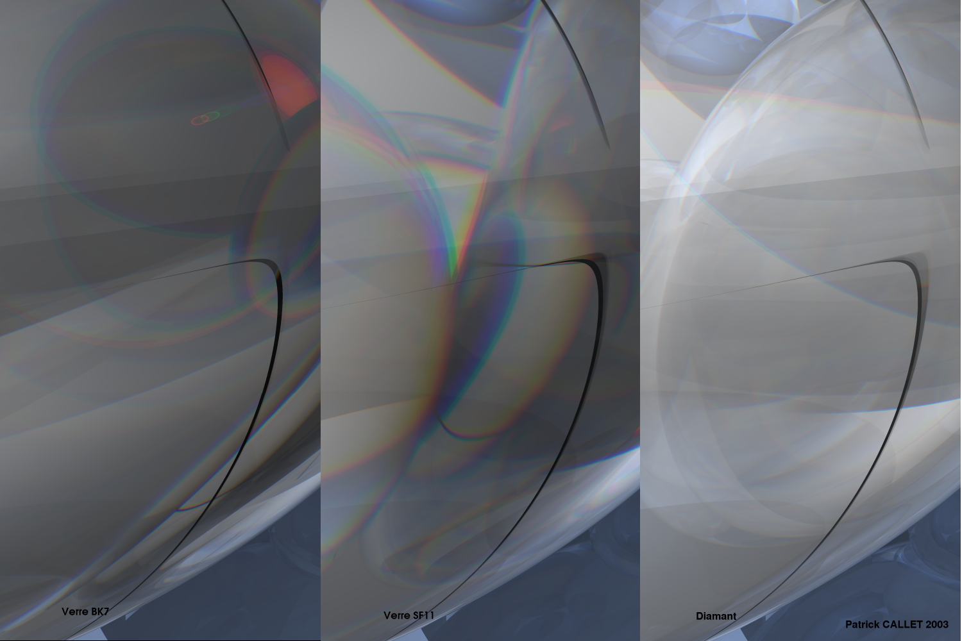
Figure 1 : dispersion de la lumière par des verres et le diamant. A gauche , verre BK7, au centre verre SF11 et à droite diamant. Même scène 3D avec observateur de référence colorimétrique CIE 1964 (10°). Tous les paramètres de la scène sont identiques excepté le matériau. Les caustiques dispersives internes sont nettement différentes tout comme la luminance moyenne de chaque image, croissante avec l'indice de réfraction, croissant lui aussi de gauche à droite.

4.1.2 Virtuelium et le photon-mapping spectral

Le second algorithme corrige les "défauts" inhérents au lancé spectral de rayons. En plus du calcul effectué par le lancé spectral de rayons, depuis la position de l'observateur de la scène 3D, de très nombreux autres rayons sont lancés pour évaluer les contributions de l'éclairage diffus provenant en tout point de la scène par les inter-réflexions diffuses de la lumière avec les matériaux spectralement représentés. Afin de réaliser cette tâche et pour respecter la conservation de l'énergie lumineuse répartie dans la scène, le programme évalue les quantités de lumière échangées entre objets en élaborant une première image servant en somme de carte d'éclairement. Ensuite, le programme proprement dit démarre en utilisant cette carte d'écalirement comme un ensemble de surces secondaires éclairant les objets de la scène. Le nombre de rayons lancés par ce processus supplémentaire rend le calcul beaucoup plus long, plus précis et les images physiquement plus réalistes. La qualité des images produites dépendra principalement de l'échantillonnage choisi et particulièrement du nombre de rayons secondaires lancés, du niveau de récursion défini, de l'évaluation des caustiques dispersives, de la taille des maillages traités, de la nature des matériaux (réfringents, multicouches, avec polarisation ou non, etc.).

Figure 2 : diamant taillé éclairé par un illuminant D65 ; à gauche rendu en lancé spectral de rayons, à droite en photon-mapping en un temps de calcul considérablement plus élevé dans les mêmes conditions (bi-processeur 2 x 3GHz, RAM, 2Go)
4.1.3 Les données utiles à Virtuelium

Quel que soit l'algorithme choisi par l'utilisateur pour calculer une image, les données sont les mêmes.
La forme des objets est décrite soit par des primitives simples (sphère, quadrilatère, triangle, portion de plan) soit par des maillages triangulaires définis dans le format OBJ.
De type spectral, les plus fondamentales des données sont les indices de réfraction complexes, particulièrement précises dans le cas des éléments (Virtuelium a obtenu la première classification partielle des éléments. Des images historiques de simulation, calculées à la fin des années 90, sont disponibles sur le site de Webelements, intégrées par le chimiste Mark Winter à Sheffield, GB). Pour les matériaux homogènes, non-diffusants (métaux, alliages, verres, plastiques, etc.) les mesures se font par ellipsométrie spectroscopique (technique d'optique qui permet d'inverser les formules de Fresnel et d'obtenir les arties réelle et imaginaire de l'indice de réfraction complexe sur une vaste étendue spectrale).

Exemples de données spectrales
Des longueurs d'onde spécifiées pour le calcul
<wavelengths>
<entry wavelength="380.000000" />
<entry wavelength="385.000000" />
<entry wavelength="390.000000" />
…
<entry wavelength="770.000000" />
<entry wavelength="775.000000" />
<entry wavelength="780.000000" />
</wavelengths>

Indice de réfraction complexe du cobalt
<material type="Dielectric">
<entry wavelength="250.000000" n="1.224000" kappa="1.426000" />
<entry wavelength="260.000000" n="1.225000" kappa="1.470000" />
<entry wavelength="270.000000" n="1.220000" kappa="1.529000" />
<entry wavelength="280.000000" n="1.210000" kappa="1.602000" />
…
<entry wavelength="870.000000" n="3.862000" kappa="1.260000" />
<entry wavelength="880.000000" n="3.890000" kappa="1.254000" />
<entry wavelength="890.000000" n="3.899000" kappa="1.254000" />
<entry wavelength="900.000000" n="3.850000" kappa="1.238000" />
</material>

Observateur colorimétrique de référence étendu CIE (X,Y,Z) 1964 (10°)
<observer>
<entry wavelength="360.000000" x="0.000000" y="0.000000" z="0.000001" />
<entry wavelength="361.000000" x="0.000000" y="0.000000" z="0.000001" />
<entry wavelength="362.000000" x="0.000000" y="0.000000" z="0.000001" />
<entry wavelength="363.000000" x="0.000000" y="0.000000" z="0.000002" />
<entry wavelength="364.000000" x="0.000001" y="0.000000" z="0.000003" />
<entry wavelength="365.000000" x="0.000001" y="0.000000" z="0.000004" />
<entry wavelength="366.000000" x="0.000001" y="0.000000" z="0.000006" />
…
<entry wavelength="825.000000" x="0.000002" y="0.000001" z="0.000000" />
<entry wavelength="826.000000" x="0.000002" y="0.000001" z="0.000000" />
<entry wavelength="827.000000" x="0.000002" y="0.000001" z="0.000000" />
<entry wavelength="828.000000" x="0.000002" y="0.000001" z="0.000000" />
<entry wavelength="829.000000" x="0.000002" y="0.000001" z="0.000000" />
<entry wavelength="830.000000" x="0.000002" y="0.000001" z="0.000000" />
</observer>

Spectre de réflexion diffuse de l'azurite, d'après mesures spectrophotométriques
<material type="Spectral">
<entry wavelength="380.079987" value="0.610000" />
<entry wavelength="380.440002" value="0.590000" />
<entry wavelength="380.799988" value="0.600000" />
<entry wavelength="381.160004" value="0.600000" />
<entry wavelength="381.529999" value="0.600000" />
<entry wavelength="381.890015" value="0.610000" />
…
<entry wavelength="799.119995" value="1.000000" />
<entry wavelength="799.419983" value="1.000000" />
<entry wavelength="799.729980" value="1.000000" />
<entry wavelength="800.039978" value="1.000000" />
</material>

En ce qui concerne les matériaux diffusants (peintures, plastiques, poudres, etc.) que l'on ne peut pas caractériser par un indice de réfraction complexe, le spectre de réflexion diffuse est utilisé et parfois sous plusieurs incidences afin de dégager l'indice de réfraction (réel) du liant par une mesure du brillant. La plupart des données spectrales proviennent de mesures spectrophotométriques. Si toutes les données sont représentées par des vecteurs de dimensions variables (dans certains cas, depuis l'UV jusqu'à l'IR et à une résolution inférieure au nm !), l'utilisateur peut choisir les longueurs d'onde pour son calcul en imposant des valeurs à utiliser. Virtuelium se chargera alors d'effectuer les interpolations nécessaires pour les données afin de les faire coïncider avec les points de calcul choisis. Toutes les grandeurs spectrales sont rangées dans des fichiers texte dans une syntaxe XML, comme les fichiers scènes eux-mêmes. A l'issue du calcul spectral, une conversion en un format trichromatique d'images est appliquée afin de pouvoir l'afficher sur écran (format au choix de l'utilisateur). Là encore, la conversion matricielle nécessaire peut être donnée dans le fichier scène à condition de respecter la syntaxe. De même l'observateur colorimétrique de référence utilisé par défaut peut aussi être remplacé par une déclaration différente dans un fichier ad hoc. Virtuelium possède un autre format de sortie des données (HDRI : High Dynamics Range Image).
La description des fichiers scènes en exemple dans le répertoire « projects/DemoVirtuelium » est une bonne illustration de cela.

Remarque : La qualité et la quantité de données spectrales disponibles peuvent permettre à Virtuelium de calculer des images pour les bandes adjacentes au visible (UV et proche IR), pourvu que les lois de l'optique électromagnétique y soit applicables, l'observateur de référence adapté (caméra thermique par exemple) et la matrice de conversion établie pour les fausses couleurs résultantes.

4.2 Description de l'architecture logicielle

Lors de l'installaltion de Virtuelium sur une machine Unix (plateformes testées : ubuntu, debian, red hat) l'organisation du code et des données produit :

Un répertoire racine nommé "Virtuelium" qui contient :

** un ensemble de shell scripts permettant de gérer la grille de calcul et de créer un répertoire pré-organisé d'un projet (scène "vide" et arborescence locale : données, images)

** 4 répertoires au noms évocateurs : doc, data, logs, projects, sources

*** doc, contient la documentation, juste suffisante pour installer le logiciel, exécuter des tests et comprendre la logique de ce type de simulation

*** data, contient des données générales librement fournies et généralement déjà publiées (indices de réfraction complexes des métaux par exemple : "Couleur-lummière, couleur-matière", P. Callet, 1998, éd. Diderot) ainsi que de bien plus récentes correpondant aux projets réalisés grâce à Virtuelium.

*** logs, contient tous les messages renvoyés par l'application lors de son exécution (trace des erreurs provenant généralement de mauvaises spécifications dans les fichiers scènes)

*** projects, contient les dossiers fournis par défaut comme "DémoVirtuelium" qui est recommandé d'utiliser pour comprendre et apprécier les performances du programme, de la machine oude la grille de calcul. Les fichiers créés par l'utilisateur pour son usage et ses données particulières sont généralement placés ici.

*** sources, contient tous les fichiers source répartis en 3 sous-répertoires : build, include, src. On y trouve aussi un shell script "compile.sh" qui lance la commande "make" et place l'exécutable produit dans le répertoire racine de virtuelium. A son tour, ce répertoire comporte :

**** build, contient tous les fichiers objet issus de la compilation rangés dans les répertoires correspondants à leurs homologues générateurs

**** include, contient tous les fichiers d'entête des programmes (.h, .hpp) classés dans les répertoires idoines.

**** src, contient tous les modules du code source proprement dit, soit 10 sous-répertoires ainsi que les fichiers : Main.cpp, LightBase.cpp, Camera.cpp, Scenery.cpp

4.3 Description dynamique de l'application

Se reporter à l'Annexe ci-après et à son paragraphe « Exécution de Virtuelium -Ligne de commande» pour la description de l'accès aux ports et des durées de mise à disposition qui dépendent de la rapidité des calculs (cas rarissimes pour nos exemples).

4.4 Fichiers utiles

La plupart des informations utiles pour l'installation et l'exécution de Virtuelium sont données de manière concise dans le fichier "Manuel.odt" rangé dans le sous-répertoire "doc" de "virtuelium".
Ce manuel, révisé, est joint en annexe de ce document.

4.5 Identification des jeux de données

Les exemples fournis dans le répertoire « projects/DemoVirtuelium » contiennent l'ensemble des possibilités et les paramètres à ajuster pour le rendu souhaité (dimension d'image, qualité de rendu, simulation d'éclairage global, etc.).

Exemple d'un fichier scène pour calcul en lancé spectral de rayons et/ou photon-mapping :

<scenery version="2" spectrum="data/wavelengths/virtuelium81.xml">

<renderer type="SimpleRenderer" scale="1.0" maxdepth="10"/>

<!--renderer type="PhotonMapping" scale="1.0" maxdepth="4"
globalphotonradius="1.0" nbglobalphotons="50000" nbglobalsamples="100"
causticphotonradius="1.0" nbcausticphotons="10" nbcausticsamples="10"
nbsamples="200" estimationdistance="1.0"
/-->

<camera filename="projects/VITRES/images/diamant-classique.png" resx="1000" resy="1000" >
<geometry type="Perspective"
fov="70.0"
originx="0" originy="1.0" originz="0.7"
lookatx="0.0" lookaty="0.0" lookatz="0.1"
upx="0.0" upy="0.0" upz="1.0"
/>
<colorhandler type="CIE" refobserver="data/observers/cie-xyz.xml" conversionmat="data/observers/cie-xyz-to-rgb D65.txt"/>
</camera>

<medium name="en_diamant" indices="data/materials/glasses/Diamond.xml" opaque="false" dispersion="true"/>
<medium name="gris" spectrum="projects/VITRES/data/materials/cabine-Pat.xml" opaque="1"/>

<surface name="le-diamant">
<geometry type="OBJ" file="projects/VITRES/data/meshes/Un-diamant-taille-classique.obj"/>
<medium name="en_diamant"/>
</surface>

<!--Box -->
<surface name="Ground">
<geometry type="Plane" originx="-2" originy="-2" originz="0.0"
ux="4" uy="0" uz="0" vx="0" vy="4" vz="0"
normalx="0" normaly="0" normalz="1.0" />
<medium name="gris" />
</surface>
<surface name="Ceil">
<geometry type="Plane" originx="-2" originy="-2" originz="2.0"
ux="4" uy="0" uz="0" vx="0" vy="4" vz="0"
normalx="0" normaly="0" normalz="-1.0" />
<medium name="gris" />
</surface>
<surface name="FrontWall">
<geometry type="Plane" originx="2" originy="-2" originz="0.0"
ux="0" uy="0" uz="2" vx="0" vy="4" vz="0"
normalx="-1.0" normaly="0" normalz="0" />
<medium name="gris" />
</surface>
<surface name="BackWall">
<geometry type="Plane" originx="-2" originy="-2" originz="0.0"
ux="0" uy="0" uz="2" vx="0" vy="4" vz="0"
normalx="1.0" normaly="0" normalz="0" />
<medium name="gris" />
</surface>
<surface name="LeftWall">
<geometry type="Plane" originx="-2" originy="-2" originz="0.0"
ux="4" uy="0" uz="0" vx="0" vy="0" vz="2"
normalx="0" normaly="1.0" normalz="0" />
<medium name="gris" />
</surface>
<surface name="RightWall">
<geometry type="Plane" originx="-2" originy="2" originz="0.0"
ux="4" uy="0" uz="0" vx="0" vy="0" vz="2"
normalx="0" normaly="-1.0" normalz="0" />
<medium name="gris" />
</surface>

<!-- Source -->
<source>
<geometry type="Sphere" centerz="1.9" radius="0.15" />
<source type="Point" originx="0.0" originy="0.0" originz="1.9" radius="0.15" spectrum="data/illuminants/D65.xml" power="30000" />
</source>
</scenery>

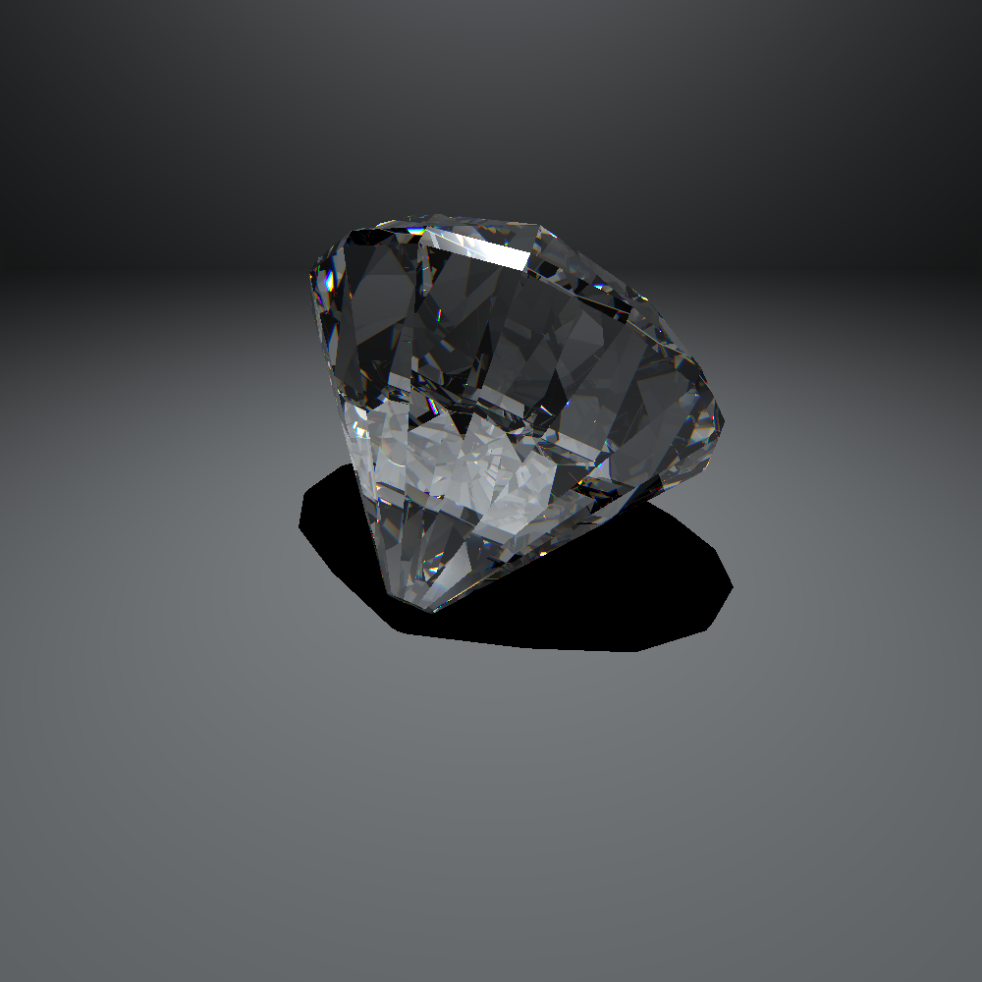
Et l'image résultante pour l'exécution en lancé spectral de rayons :

Autre image obtenue en photon-mapping spectral sur un jeu de données géométriques de 284 Mo pour le maillage de la tablette d'Idalion
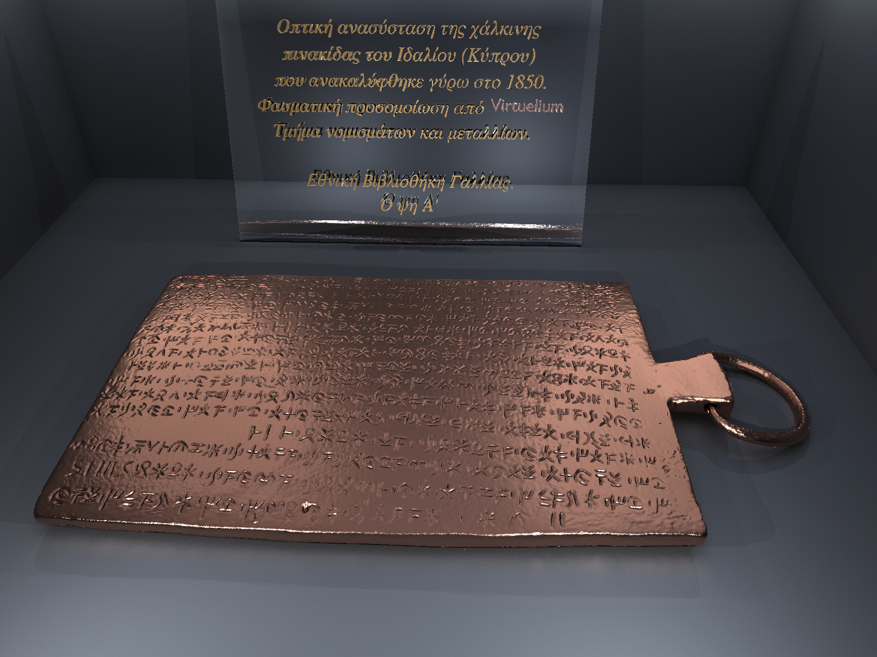

4.6 Validation des résultats produits par l'application

Si l'exécution du programme a été obtenue sans erreur, le terminal d'où la commande d'exécution a été lancée, signale la fin du calcul et affiche la durée d'exécution. L(image produite est dans le répertoire spécifié dans le fichier scène (généralement dans le sous-répertoire "images" du dossier projet de l'utilisateur. L'exécution des exemples du répertoire "DemoVirtuelium" sert aussi à vérifier les performances sur une machine ou une grille.

4.7 Performance

Virtuelium, dès le lancement de la commande d'exécution et quel que soit l'algorithme spécifié dans le fichier scène, lance un compteur de durée exprimée en secondes qui est affiché à la fin du calcul, lorsque tous les clients sont fermés. Une progression du calcul est donnée à l'écran, dans le terminal d'où a été lance la commande en pourcentage de l'image à réaliser.
Les données sont écrites sur disque pour chaque pourcent du calcul réalisé.
Les matériaux transparents et dispersifs sont les plus gros consommateurs de ressource CPU indépendamment de la dimension même des maillages éventuels. A l'évidence, de gros maillages en matériaux transparents réalisent le pire cas à envisager.

4.8 Environnement logiciel

Sur architecture 32 ou 64 bits :
** gcc version 4.5.2 (Ubuntu/Linaro 4.5.2-8ubuntu4) ; les versions précédentes fonctionnent aussi.
** g++
** make
** makedepend

L'environnement doit aussi disposer des bibliothèques suivantes, en plus de la bibliothèque standard C/C++ :
** pthread (POSIX Threads) : cette bibliothèque est installée par défaut sur la plupart des systèmes UNIX et donc GNU/Linux.
** socket (Linux socket interface) : cette bibliothèque est elle aussi installée par défaut sur la plupart des systèmes GNU/Linux.
** DevIL (http://openil.sourceforge.net/) : bon nombre de distribution GNU/Linux possèdent cette bibliothèque dans leurs dépôts.

4.9 Compilation de l'application

Avant de lancer la compilation de Virtuelium, si la machine possède une architecture 64 bits, ajouter, dans le fichier Makefile à la 3e ligne l'option "-m64", sinon ne rien faire et lancer la commande de compilation ci-après.

Dans le répertoire "sources", lancer la commande depuis un terminal :

./compile.sh

L'exécutable sera alors disponible à la racine du répertoire "virtuelium".

ANNEXE

Manuel d'utilisation de Virtuelium

Se procurer Virtuelium

Pré-requis
Virtuelium est un logiciel libre qui n'est disponible que par le code source. Des exécutables binaires seront peut-être mis à disposition par des tiers, mais nous avons choisi de ne pas le faire, notamment pour tenir compte de la diversité des machines pouvant utiliser Virtuelium.
Ainsi vous devez être en mesure de pouvoir compiler ce logiciel sur votre ordinateur et vous devez disposer d'un environnement possédant les outils suivants :
- g++
- make
- makedepend
De plus votre environnement doit aussi disposer des bibliothèques ci-après, en plus de la bibliothèque standard C/C++ :
- pthread (POSIX Threads) : cette bibliothèque est installée par défaut sur la plupart des systèmes UNIX et donc GNU/Linux.
- socket (Linux socket interface) : cette bibliothèque est, elle aussi, installée par défaut sur la plupart des systèmes GNU/Linux.
- DevIL (http://openil.sourceforge.net/) : bon nombre de distributions GNU/Linux possèdent cette bibliothèque dans leurs dépôts.
Sous un environnement GNU/Linux basé sur la distribution Debian (Debian, Ubuntu...) vous pouvez récupérer tout ces outils à partir des dépôts de votre distribution. Entez la commande suivante, à exécuter en mode super-utilisateur (placez sudo devant pour les distributions basées sur Ubuntu) :
apt-get install build-essential xutils-dev libdevil-dev
Cette commande installera les éléments pour la compilation de Virtuelium. Notez que la compilation n'a été tentée, jusqu'à présent, que sur des systèmes GNU/Linux (Debian, Ubuntu et Fedora) et qu'aucune tentative de compilation sur les systèmes MS Windows n'a été faite. De plus les scripts d'exécution pour le calcul sur grille ne fonctionnent que sur des environnements UNIX (Bourne Shell) !

Récupérer et installer Virtuelium
Pour récupérer Virtuelium, rendez-vous sur la page http://virtuelium.free.fr/spip.php?rubrique2 et téléchargez la dernière version du logiciel (virtuelium-V-V-YYYYMMJJ.tar.gz). Virtuelium est fourni sous la forme d'une archive contenant le code source et un certain nombre de données. Pour installer Virtuelium commencez par extraire l'archive là où vous souhaitez l'installer. Ceci créera un répertoire « virtuelium » contenant toute l'arborescence.
La seconde étape consiste à compiler virtuelium. Vous trouverez à la racine du répertoire d'installation un grand nombre de scripts destinés à l'utilisation de virtuelium sur une grille de calcul. Les différents répertoires contiennent :
- doc contient la présente documentation, les spécifications des formats utilisés et une description des formules physiques utilisées par virtuelium.
- data contient les données communes de virtuelium.
- logs contient les logs créés par les scripts lors de l'utilisation de virtuelium sur une grille de calcul.
- projects contient les projets de scènes 3D pour Virtuelium.
- sources contient le code source de Virtuelium.
Pour lancer la compilation de Virtuelium placez vous dans le répertoire sources et dans un terminal, entrez la commande :
./compile.sh
En cas d'erreur vérifiez bien que vous disposez de toutes les bibliothèques les pré-requises.
Une fois la compilation terminée, Virtuelium est opérationnel.

Exécution de Virtuelium

Ligne de commande
Virtuelium n'est exécutable que par ligne de commande. Nous vous conseillons de vous renseigner sur la ligne de commande UNIX (parfois appelés shell, console ou terminal) pour profiter pleinement des capacités offertes par ce procédé.
Vous devez avoir compilé Virtuelium pour pouvoir l'utiliser, référez-vous au chapitre « Obtenir Virtuelium » pour le faire.
Le synopsis de la commande est :
./virtuelium [-mt NB_THREADS] [-net HOSTNAME] [-port PORT] SCENERY_FILE
Elle présente plusieurs options :
- -mt : Permet de préciser le nombre de threads (devrait être égal au nombre de cœur ou processeurs de la machine). Avec 0 threads le programme ne calcul rien sauf si un client se connecte (mais la machine serveur restera inactive). Par défaut, Virtuelium utilise une seule thread. Dans tous les cas, la phase de pré-calcul (notamment pour l'illumination globale) reste faite par une seule thread.
- -net : Lance Virtuelium en mode client. Virtuelium va tenter de se connecter à l'hôte et effectuer une partie des calculs. Sans cette option Virtuelium se placera en mode serveur (comportement par défaut). Utiliser l'adresse 127.0.0.1 place aussi Virtuelium en mode serveur (mais utiliser localhost le place en mode client).
- -port : permet de choisir le port d'écoute (en mode serveur) ou le port à contacter (en mode client). Le port par défaut est 12400 et lancer plusieurs calculs courts avec un temps d'intervalle court peut entraîner une erreur (linux met entre 30 secondes et une minute pour recycler un port). Dans le cas de calculs uniquement locaaux il est possible de spécifier random à la place du numéro de port qui sera choisi entre 12400 et 13400. (Notez toutefois que Virtuelium affiche le port d'écoute quand il lance le serveur.)
Enfin, le fichier de scène est le seul paramètre obligatoire et il doit obligatoirement se trouver en dernier. Le fichier de scène contient toutes les informations dont à besoin Virtuelium pour effectuer le rendu. C'est le fichier principal auquel aura affaire l'utilisateur de Virtuelium. Pour plus d'information, consultez la section concernant ce fichier.

Exemple de calcul local
Pour demander à virtuelium de calculer la scène associée au fichier `ma_scene.xml` sur une machine locale, vous pouvez vous contenter de la commande suivante :
./virtuelium ma_scene.xml
Toutefois si cette machine dispose de plusieurs processeurs ou d'un processeur à plusieurs cœurs, il peut s'avérer judicieux d'utiliser la commande suivante à la place :
./virtuelium -mt 4 ma_scene.xml
en remplaçant 4 par le nombre de processeurs ou de cœurs à utiliser.
Virtuelium étant fourni avec des scènes de démonstration vous pouvez essayer de lancer la commande suivante (En remplaçant le 2 par le nombre de processeurs disponibles) :
./virtuelium -mt 2 projects/CornelBox/CornelBox.xml
L'image résultat sera sauvegardée dans le répertoire « projects/CornelBox/images/CornelBox.png ».

Exemple de calcul sur un réseau
Cette exemple expose une méthode pour lancer des calculs en réseau. Toutefois cette méthode reste laborieuse. Une autre méthode est présentée au paragraphe « Calcul distribué » qui utilise un certain nombre de scripts visant à simplifier la tâche.
Dans le cas où vous souhaitez répartir le calcul sur plusieurs machines, vous devez commencer par copier le fichier de scène et toutes les ressources associées sur les autres machines. (Virtuelium ne transfère pas par réseau les données en entrée).
Ensuite vous lancerez le serveur avec la même commande que précédemment, bien que vous puissiez utiliser l'option -port pour changer le port d'écoute. Par exemple :
./virtuelium -mt 2 ma_scene.xml
Une fois que le serveur est lancé, vous pouvez lancer les clients à l'aide de la commande suivante :
./virtuelium -mt 2 -net 192.168.0.15 ma_scene.xml
Une fois encore vous pouvez spécifier le port à contacter grâce à l'option -port (et non pas en rajoutant ":12401" derrière l'adresse !). N'oubliez pas de remplacer 192.168.0.15 par l'adresse de la machine hôte.
Les clients n'ont pas besoin de se connecter au lancement du serveur : il est même nécessaire d'attendre que le serveur ait terminé la phase d'initialisation du moteur de rendu avant ! Par la suite, il est parfaitement possible d'ajouter des clients au fur et à mesure que le calcul avance. La seule contrainte est de leur donner des données (fichiers de scènes, de matériaux...) identiques à celle du serveur. Aucune vérification de pertinence des données n'est effectuée et il reste facile de faire une erreur. C'est pourquoi, si le calcul distribué vous intéresse reportez-vous au chapitre « Calcul distribué ».

Processus du calcul
Virtuelium suit un processus particulier pour calculer une image qui peut paraître étrange pour une personne qui n'est pas familière avec l'informatique graphique.
Quand vous lancez virtuelium les lignes suivantes s'affichent dans le terminal :
Chargement de la scène (projects/CornelBox/CornelBox.xml) : OK
Initialisation du moteur de rendu : OK
Initialisation des clients (2 clients) : OK
Lancement des clients (127.0.0.1:12400) : OK
Exécution du serveur (127.0.0.1:12400) : OK
Attente de la fermeture des clients : OK
Terminé.
Décryptons ces informations :
Chargement de la scène (projects/CornelBox/CornelBox.xml) : OK
Virtuelium commence par charger le fichier de scène et effectue quelques calculs visant à accélérer le reste du processus. Le fichier de scène est un fichier xml qui décrit les caméras, les sources de lumière et les objets qui vont composer la scène dont on veut tirer une image. Cette étape est généralement rapide mais il se peut que certaines scènes soient particulièrement longue à charger (cas de gros maillages au format OBJ).
Initialisation du moteur de rendu : OK
Ensuite, Virtuelium effectue l'initialisation du moteur de rendu. C'est à ce moment que le moteur de rendu lance ses calculs d'échanges lumineux pour l'éclairage global. Suivant la complexité de la scène et le moteur de rendu utilisé, cette étape peut être instantanée comme prendre quelques minutes. Cette étape de calcul préalable n'est exécutée que par un seul processeur qui enverra aux machines clientes la carte d'éclairement établie.
Initialisation des clients (2 clients) : OK
Lancement des clients (127.0.0.1:12400) : OK
Virtuelium a une architecture conçue pour le calcul parallèle. Les deux lignes ci-dessus indiquent qu'il vient de lancer deux clients pour effectuer le calcul de l'image. Ces deux clients sont lancés dans deux processus légers (« thread ») et seront exécutés par deux processeurs différents, ce qui permet le calcul parallèle. Notez que si votre ordinateur ne possède qu'un seul processeur, les deux processus utiliseront le même processeur à temps partiel et seront moins efficaces que si vous aviez lancé un seul processus léger.
Exécution du serveur (127.0.0.1:12400) : OK
Ensuite Virtuelium lance le serveur chargé de donner des calculs aux clients et de regrouper les résultats. Cette étape durera tout le temps du calcul et une ligne vous indiquera l'avancement du calcul.
Attente de la fermeture des clients : OK
Quand le calcul est terminé, Virtuelium doit attendre que les clients achèvent leurs calculs, c-à-d. les lignes d'image qu'ils ont reçu du serveur. Cette étape peut être relativement longue (il s'agit du temps que prend un client à calculer une ligne et dépend donc de ses performances intrinsèques).
Terminé.
Virtuelium a terminé son travail et libère la mémoire. Il indique par la même occasion le temps pris pour l'ensemble du rendu. Notez que ce temps ne reflète pas seulement le temps du calcul de l'image proprement dite mais correspond à l'ensemble du temps d'exécution du logiciel.

Calcul distribué
Le calcul d'une image par Virtuelium peut prendre beaucoup de temps. Heureusement, il est possible de réduire ce temps de calcul en rajoutant de la puissance de calcul, c'est à dire en exécutant Virtuelium sur plusieurs ordinateurs en parallèle.
Le principe permettant d'effectuer ce calcul réside dans le fait qu'il n'est pas nécessaire de connaître les autres pixels d'une image pour en calculer un. Du coup, lorsque Virtuelium est lancé en réseau, chacune des machines définies va calculer une partie de l'image, des lignes pour être plus exact.
Le fonctionnement en réseau reste relativement transparent, mais comme présenté au paragraphe « Exécution de Virtuelium », cette opération peut devenir laborieuse si vous devez utiliser plusieurs ordinateurs.
Heureusement Virtuelium (à partir de la version 4.2) est fourni avec un ensemble de scripts destinés à simplifier cette opération. Toutefois, la mise en place de la grille de calcul demande un peu de travail et chacune des machines devra être configurée. Notez par ailleurs, qu'il n'est absolument pas raisonnable d'effectuer des calculs sur un réseau lent (comme internet par exemple). Un réseau à 100Mbit/s semble être un minimum raisonnable.

Mise en place du serveur
Pour installer et configurer le serveur de la grille de calcul installez Virtuelium comme vous l'avez probablement déjà fait. Assurez-vous ensuite que le port 12400 est ouvert et accessible par les autres machines de la grille de calcul.
Pour éviter d'avoir à taper le mot de passe SSH sur les autres machines, tapez dans une console :
ssh-keygen
Cette commande vous demandera dans quel fichier enregistrer la clef, appuyez simplement sur entrée puis, lors qu'il vous demandera un mot de passe pour protéger la clef, tapez à nouveau entrée. Ceci générera une clef SSH pour pouvoir vous connecter sans mot de passe (depuis cette machine) vers une autre machine qui a autorisé cette clef. D'un point de vue sécurité, ceci est considéré comme une faiblesse (quiconque peut lire dans votre répertoire personnel peut récupérer la clef vu qu'elle n'est pas protégée par un mot de passe), mais nous évitera d'avoir à taper ce mot de passe plusieurs fois à chaque lancement d'un script.
Cela fait, le serveur est prêt.

Configurer les machines clientes
Pour effectuer la synchronisation des données, des projets et effectuer le lancement des calculs, Virtuelium se sert de SSH. Les clients doivent donc tous disposer d'un serveur SSH. Sur les distributions basées sur Debian (comme Ubuntu), ce serveur peut être installé à l'aide de la commande suivante (Pensez à rajouter sudo devant cette commande pour ubuntu) :
apt-get install openssh-server
Ensuite, nous vous conseillons de créer un compte spécialement pour Virtuelium. Le processus que nous utilisons n'étant pas fiable à 100% d'un point de vue sécurité informatique, il est préférable de limiter l'accès sur les clients.
Par défaut SSH permet de se connecter sur le client en tapant, sur le serveur, la commande suivante :
ssh login@machine
Le login étant celui que vous aurez réservé au compte pour Virtuelium et machine l'adresse IP sur le réseau de ce client. Vous noterez que SSH vous demande alors un mot de passe qui n'est autre que celui du compte de Virtuelium sur la machine cliente.
Toute opération via SSH demandera ce mot de passe ce qui devient très rapidement laborieux dès qu'on utilise un certain nombre de clients. Pour éviter d'avoir à le taper à chaque fois, nous allons utiliser la clef générée lors que vous avez configuré le serveur. Ceci se fait simplement avec la commande :
ssh-copy-id login@machine
SSH vous demandera le mot de passe habituel comme si vous tentiez de vous connecter, mais ce sera la toute dernière fois.
Une fois que cela est fait, le client est prêt à recevoir Virtuelium. Notez que cette opération est à répéter pour chaque machine cliente !

Mise en place des clients
Avant d'aller plus loin nous allons distinguer plusieurs types de clients : les nœuds de calculs et les serveurs de données. Dans les cas les plus communs, un nœud de calcul correspond à un serveur de données. Mais certains clusters sont configurés de façon à simplifier l'échange des données entre les machines en partageant notamment les répertoires personnels sur toutes les machines du cluster. Dans ces cas, nous avons plusieurs nœuds de calcul mais un seul serveur de données.
Pour ajouter une machine à la grille de calcul, vous devrez simplement entrer la commande suivante (en vous plaçant dans le répertoire de virtuelium) sur le serveur :
./client-add.sh NB_PROC USER@HOST [USER@HOST2...]
NB_PROC est a remplacer par le nombre de processeurs de la machine et vous devez ensuite placer tous les couples login@adresse correspondant aux nœuds de calcul associés à un même serveur de données. La plupart du temps, n'oubliez pas qu'un nœud est équivalent à un serveur de données, vous devrez donc ajouter cas machines une par une en relançant la commande pour chaque. Cette commande installe par la même occasion Virtuelium sur les machines clientes sur le compte utilisé dans le répertoire virtuelium.
Quand tous les clients ont été ajoutés, la grille de calcul est prête.

Lancement d'un calcul sur la grille de calcul
Une fois le serveur et les clients configurés et ajoutés à la grille, Virtuelium est prêt à fonctionner sur le réseau. Mais avant de lancer un calcul pour la première fois et à chaque fois que vous modifierez les données du répertoire data, vous devrez lancer la commande :
./cluster-updatedata.sh
Cela fait, vous devrez aussi lancer la compilation de Virtuelium sur les clients (une fois encore, avant la première exécution et après chaque mise à jour du code source de Virtuelium sur le serveur) avec la commande :
./cluster-update.sh
Cette étape est longue et est faite en parallèle sur les autres machines. Pour savoir où en est cette compilation, utilisez la commande :
./cluster-status.sh
Une fois la compilation terminée vous pouvez lancer un calcul à l'aide de la commande :
./cluster-launch.sh PROJECTNAME THREADS SCENERY
PROJECTNAME est le nom du projet (c'est à dire du répertoire où est rangé le fichier de scène), THREADS est le nombre de processeurs à utiliser sur le serveur pour le calcul et SCENERY le nom du fichier de scène. Par exemple, pour calculer la scène que nous avons vue au paragraphe « Exécution de Virtuelium », vous devrez taper :
./cluster-launch.sh CornelBox 2 CornelBox.xml
L'image ainsi créée sera sauvegardée dans le répertoire spécifié par le fichier de scène sur le serveur (par convention « projects/NOM_PROJET/images »). Les clients ne possèdent aucune copie de cette image.

Commandes utiles pour la gestion de la grille de calcul
Voici la liste des scripts destinés à gérer la grille de calcul :
./client-add.sh NB_THREADS USER@HOST [USER@HOST2...]
- NB_TREADS : Nombre de processeurs disponibles pour le calcul sur le noeud.
- USER@HOST : Compte SSH et adresse IP du client à ajouter au réseau.
Ajoute un client au réseau de calcul pour virtuelium. Notez qu'il est nécessaire de pouvoir accéder à cet ordinateur via SSH. Pour plus plus de confort il est recommandé d'utiliser une clé SSH sans mot de passe (cf. ssh-keygen et ssh-copy-id) sous peine de devoir le taper à chaque opération.
Certaines configurations permettent de partager un répertoire personnel sur plusieurs machines (via NFS notamment). Entrez alors en une seule fois les login et adresse de tous les noeuds partageant le même répertoire pour éviter des erreurs d'écrasement de fichier.
./client-list.sh
Liste les serveurs de données et les nœuds de calcul de la grille.
./client-rem.sh ./client-rem.sh USER@HOST [USER@HOST2...]
- USER@HOST : Compte SSH et adresse IP des clients à retirer du réseau.
Retire un client du réseau de calcul pour virtuelium. Cela ne supprime pas les fichiers de la machine. Pour supprimer virtuelium de cette machine cliente supprimez le répertoire virtuelium à la racine du compte utilisé.
./cluster-update.sh
Met à jour Virtuelium sur les machines clientes en copiant les sources du serveur et en les compilant sur ces machines.
./cluster-updatedata.sh
Met à jour les données des clients (répertoire data).
./cluster-launch.sh PROJECTNAME THREADS SCENERY
- PROJECTNAME : nom du projet.
- THREADS : Nombre de processeurs à utiliser sur le serveur (0 reste possible bien que la phase de pré-calcul reste faite par le serveur).
- SCENERY : nom des fichiers de scène à calculer.
Lance le calcul d'une scène sur l'ensemble des clients du réseau. L'ordinateur lançant ce script sera par la même occasion le serveur de la grille de calcul.
./cluster-batch.sh THREADS SCENERY [SCENERY2] ...
- THREADS : Nombre de processeurs à utiliser sur le serveur (0 reste possible bien que la phase de pré-calcul reste faite par le serveur).
- SCENERY [SCENERY2] … : noms et chemins des fichiers de scène à calculer.
Lance le calcul d'une succession de scènes sur l'ensemble des clients du réseau. L'ordinateur lançant ce script sera par la même occasion le serveur de la grille de calcul. Attention : arrêter ce script, interrompt la suite des calculs.
./cluster-stop.sh
Interrompt les calculs en cours et ferme toutes les instances de Virtuelium sur l'ensemble de la grille de calcul, y compris le serveur.
./cluster-status.sh
Affiche le résultat de la compilation de Virtuelium sur chaque machine cliente et l'état des nœuds de calcul.
./cluster-realtimestatus.sh
Affiche en temps réel, au fur et à mesure de la progression, l'état du serveur. Pour fermer cet affichage (sans fermer le serveur pour autant) appuyez sur « Ctrl+C ».

Organisation d'un projet Virtuelium

Pourquoi imposer une organisation ?
Virtuelium est capable de lancer des calculs sur le réseau, toutefois, pour s'assurer de la consistance des données entre le serveur et les clients, Virtuelium a besoin de copier les données du projet à travers le réseau. Afin de limiter la quantité de données à envoyer, il n'est pas utile d'envoyer les fichiers des images déjà calculées ou l'éventuelle documentation.
Par soucis de simplicité d'implémentation (et parce qu'il est impossible de distinguer sinon une texture, d'une image calculée), les scripts de gestion de la grille de calcul considèrent que les projets sont bien préparés, c'est à dire qu'ils sont organisés selon une certaine arborescence.

L'arborescence d'un projet
Les projets sont rangés dans le répertoire projects. Chaque projet y possède son propre répertoire contenant la totalité des données dont il a besoin en dehors des données communes stockées dans le répertoire data de Virtuelium. Ce répertoire porte le nom du projet. Ainsi un projet Citrouille se trouvera dans le répertoire projects/Citrouille.
Notez qu'il ne faut surtout pas mettre d'espace ou de caractères spéciaux dans le nom du projet sous peine de provoquer des erreurs dans les scripts !
Ce répertoire de projet doit, lui aussi, suivre une certaine hiérarchie et contient les sous-répertoires suivants :
- data : qui contient toutes les données nécessaires pour le calcul de la scène en dehors des fichiers de scènes. Par convention, ce répertoire contient trois autres répertoires : illuminants, materials, textures et meshes.
- images : dans lequel doivent être placées les images calculées.
- doc : dans lequel sont placées toute la documentation relative au projet.
De plus l'ensemble des fichiers de scène doit être placé à la racine du répertoire du projet. Par défaut, les scripts de génération de projet, placent un fichier de scène vide avec le même nom que le projet.

Scripts de gestion des projets
Plusieurs scripts sont disponibles pour gérer vos projets. En voici la liste :
./project-create.sh PROJECTNAME
Crée un nouveau projet pour Virtuelium.
./project-rename.sh OLDNAME NEWNAME
Renomme un projet et modifie toutes les références dans les fichiers de scène.
./project-list.sh
Liste les projets de Virtuelium.
./project-listscenery.sh PROJECTNAME
Liste les scènes contenues dans un projet

